Uglifyjs入门（

实现任意文件的打包，这个是单个文件的随意打包，不要任何配置）
需要先安装node，进入命令行，查看node，npm是否正确安装。
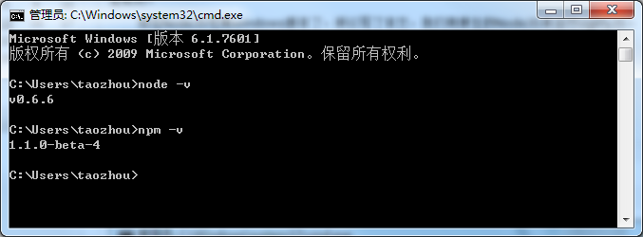

接下来安装UglifyJS，命令如：npm install uglify-js -g
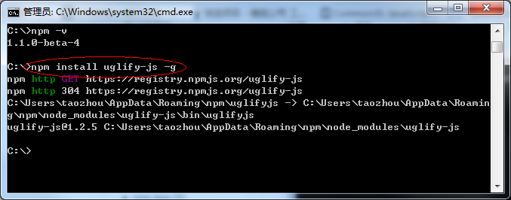

最后别忘了把node和npm添加到环境变量中，我的分别是
C:\Program Files (x86)\nodejs\;
C:\Users\taozhou\AppData\Roaming\npm;
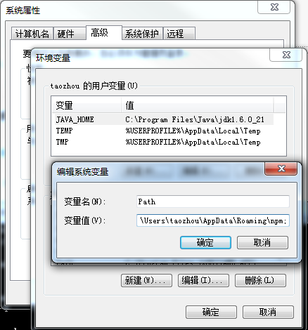

现在就可以使用uglifyjs就行压缩了，如
从cmd中走到folder的上一级，然后输入如下
“uglifyjs folder/dom.js -> folder/dom-min.js“，就这样(比较慢)
可选择如下两种方式进行压缩
- 如下代码：
uglifyjs inet.js -o inet-min.js
- 再运行如下代码，测试-m可选参数：
uglifyjs inet.js -m -o inet.min.js
会把目录folder下dom.js压缩，保存在同一个目录下。（经典吧哈哈）

详细参数参考： https://github.com/mishoo/UglifyJS

